Programme des mercredis
de septembre à décembre 2015
Mercredi 23/09 | Mercredi 7/10 | Mercredi 4/11
Accueil libre  Jeux d’expression  (sérénade,…)   | Challenge Wii  -Wii sport  - Just Danse   | Light Painting  
Mercredi 18/11 | Mercredi 2/12 | Mercredi 16/12
Atelier pâtisserie    Sortie  Laser Fun   | Accueil libre  Préparation du programme de Noël  Jeux de société  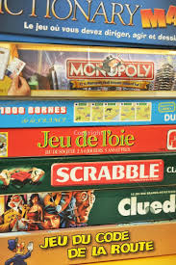 | Après-midi  « en mode Noël »  Déco du pôle ados  Film ou dessin animé  (le Grinch, l’étrange noël de Mr Jack ou mission Noël)  

Programme des mercredis
de septembre à décembre 2015
Mercredi 23/09 | Mercredi 7/10 | Mercredi 4/11
Accueil libre  Jeux d’expression  (sérénade,…) | Challenge Wii  -Wii sport  - Just Danse | Light Painting
Mercredi 18/11 | Mercredi 2/12 | Mercredi 16/12
Atelier pâtisserie  Sortie  Laser Fun | Accueil libre  Préparation du programme de Noël  Jeux de société | Après-midi  « en mode Noël »  Déco du pôle ados  Film ou dessin animé  (le Grinch, l’étrange noël de Mr Jack ou mission Noël)

